Systémová analýza
Přednáška 7 – Chování systému
Poznámky k přednášce
Zuzana Bělinová
Chování
  - způsob dosahování cílů
  - množina procesů z mohutnosti systému, která je aktivována ve sledovaném časovém intervalu a v daném okolí
Zopakování pojmů
  - Proces
  - Událost
  - Stav systému
Předpoklady
Dílčí chování Fi
- podmnožina procesů aktivovaných při dané množině vstupů i
Chování (celkové) systému
F = U_{∀i} F_{i}
Určení dílčího chování
- Experimentem
- Modelováním
Základní model chování
– popisuje jen procesy
Způsoby zápisu chování:
- pomocí grafu chování
- pomocí matic chování
- množinou procesů
Graf chování
Systém | Graf
stav | uzel
událost | hrana
proces | cesta

Využití PN
- přechodový graf PN je grafem dílčího chování
Příklad:
Podání žádosti o vědecký projekt na ministerstvo
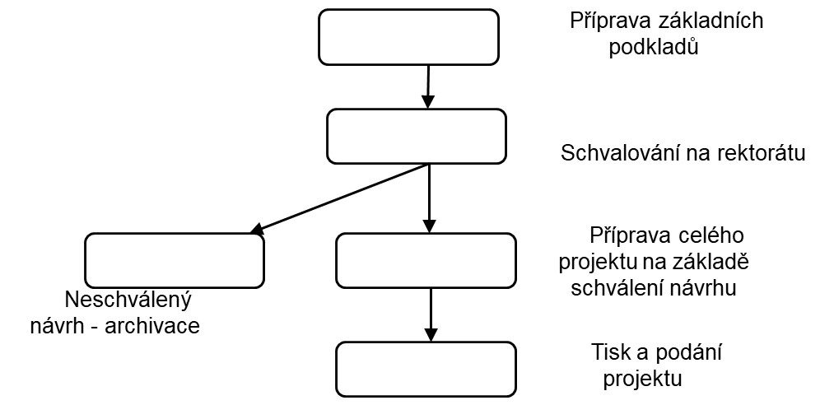
Graf (dílčího) chování:
Matice chování
- Matice dílčího chování - matice sousednosti grafu dílčího chování
 | s^{i}₁ | s^{i}₂ | ... | s^{i}_{n}
s^{i}₁ | d^{i}₁₁ | d^{i}₁₂ | … | d^{i}_{1n}
s^{i}₂ | d^{i}₂₁ | d^{i}₂₂ | … | d^{i}_{2n}
... | … | … | … | …
s^{i}_{n} | d^{i}_{n1} | d^{i}_{n2} | … | d^{i}_{nn}
- s – stavy systému
- d – události
Matice (dílčího) chování
Standardní matice dílčího chování SDi
- vychází z úplného stavového prostoru
Celkové chování F
- množina všech matic (grafů, procesů) dílčího chování
Množina procesů
Příklad:
F1:
- f11:Příprava základních podkladů → Schvalování na rektorátu→ Příprava celého projektu dle schváleného návrhu → Tisk a odevzdání
- f12: Příprava základních podkladů →Schvalování na rektorátu → Neschválený návrh - archivace
Stavový prostor:
- Příprava základních podkladů, Schvalování na rektorátu, Neschválený návrh - archivace, Příprava celého projektu dle schváleného návrhu, Tisk a odevzdání

Příklad na základní model chování využívající PN
Petriho síť:
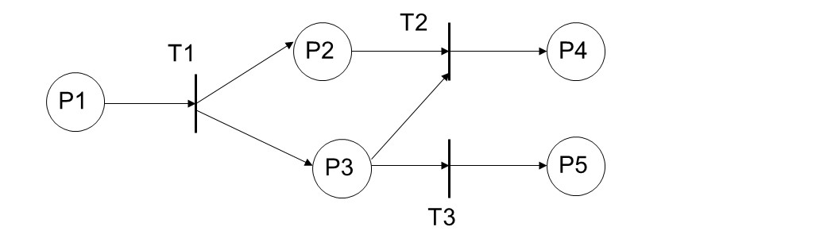
M0=(1, 0, 0, 0, 0)
Graf chování: F1:
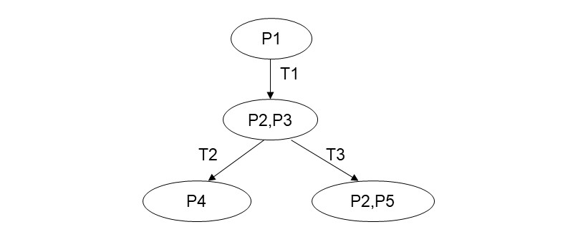
Matice dílčího chování:
Množina procesů
F1:
- f11: P1→P2,P3→P4
- f12: P1→P2,P3→P2,P5
Stavový prostor:
- P1; P2,P3; P4; P2,P5
Rozšířený model chování:
Umožňuje zohlednit
- Parametry na vazbách a jejich hodnoty
- Funkce prvků
Typické využití – posouzení
- Délky trvání
- Nákladů
- Spolehlivosti
Postup
- Vytvoření základního modelu - např. sestavení matic dílčího chování D_{i}
- Nalezení procesů v základním tvaru
- Doplnění popisu procesů o parametry vazeb a funkce prvků
- Dosazení hodnot vstupních parametrů
Analýza času:
- Aktivaci každého prvku je přiřazen čas
- Procesům přiřazujeme celkovou dobu trvání
- Hledáme proces dle požadavků (typicky nejkratší)

Analýza nákladů
- Kumulativní způsob
- Využití zdroje prostředků
  - Reálný
  - Fiktivní
  - 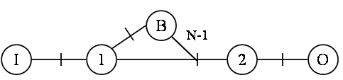
Analýza spolehlivosti
(Pravděpodobnost realizace procesů)
- Nutno znát spolehlivosti jednotlivých prvků
- Sériové řazení
P= P_{"i} p_{i} P – spolehlivost procesu, p – spolehlivosti prvků
  - Paralelní řazení
P+Q=1
q_{i}+p_{i} =1 ⏐_{"i}
Q=P_{"i} q_{i}
P – spolehlivost procesu, p – spolehlivosti prvků
Q – pravděpodobnost neproběhnutí procesu, q – pravděpodobnosti poruchy prvků
POZOR
Ne vždy je odpovídá funkční uspořádání struktuře

Úloha o sériovém chování
- Lineární sekvence stavů
- s₁ → s₂ → s₃ →......→ s_{n}
Zjišťují se např:
- regularita vazeb
- délka cest
- shoda cíle s výstupními parametry koncového prvku

Úloha o paralelním chování
- ve sledovaném časovém intervalu probíhá v systému více procesů
- dochází k současné aktivaci více funkcí
Může být
- Nezávislé
- Závislé
Využití časových diagramů pro posouzení závislosti procesů
Příklad
V systému probíhají procesy
- I: A→B→C
- II: B→C
Doba trvání jednotlivých stavů:
Stav | Doba trvání (dny)
A | 2
B | 3
C | 1

Časový diagram
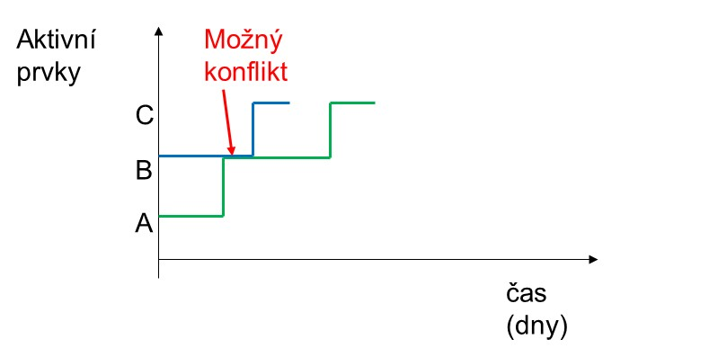
- Je třeba ověřit, zda současná aktivace je či není na závadu
- Pokud ano, navrhnout opatření:
  - navýšit kapacitu prvku
  - posunout proces v čase
  - …
  - 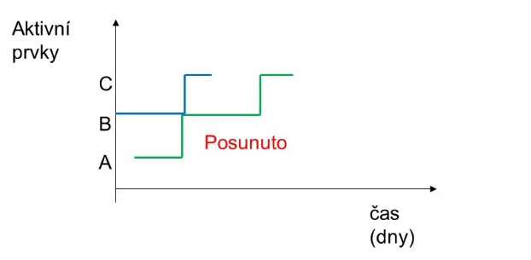
Úloha o alternativním chování
- Alternativa více stavů
- Využití logické podmínky
Modelování využívá
- logické výroky / funkce
- soustavy logických rovnic
- rozhodovací tabulky (DT)
- kombinace Petriho sítí (PN) s výše uvedenými

